**HƯỚNG DẪN ĐÁNH GIÁ ĐIỂM RÈN LUYỆN**

**HỌC KỲ I, NĂM HỌC 2024 – 2025 ĐỐI VỚI SINH VIÊN K57 (không bao gồm sinh viên đã xét rèn luyện đợt T12/24), K58, K59, K60**

*(Dành cho sinh viên là Lớp trưởng)*

**Bước 1: Đăng nhập**

Sinh viên vào cổng thông tin đào tạo của Trường theo địa chỉ **congdaotao.tmu.edu.vn**, chọn mục “**Đánh giá điểm rèn luyện**”:

**Bước 2:** Chọn Tab “**Điểm Lớp**” để tiến hành đánh giá cho lớp

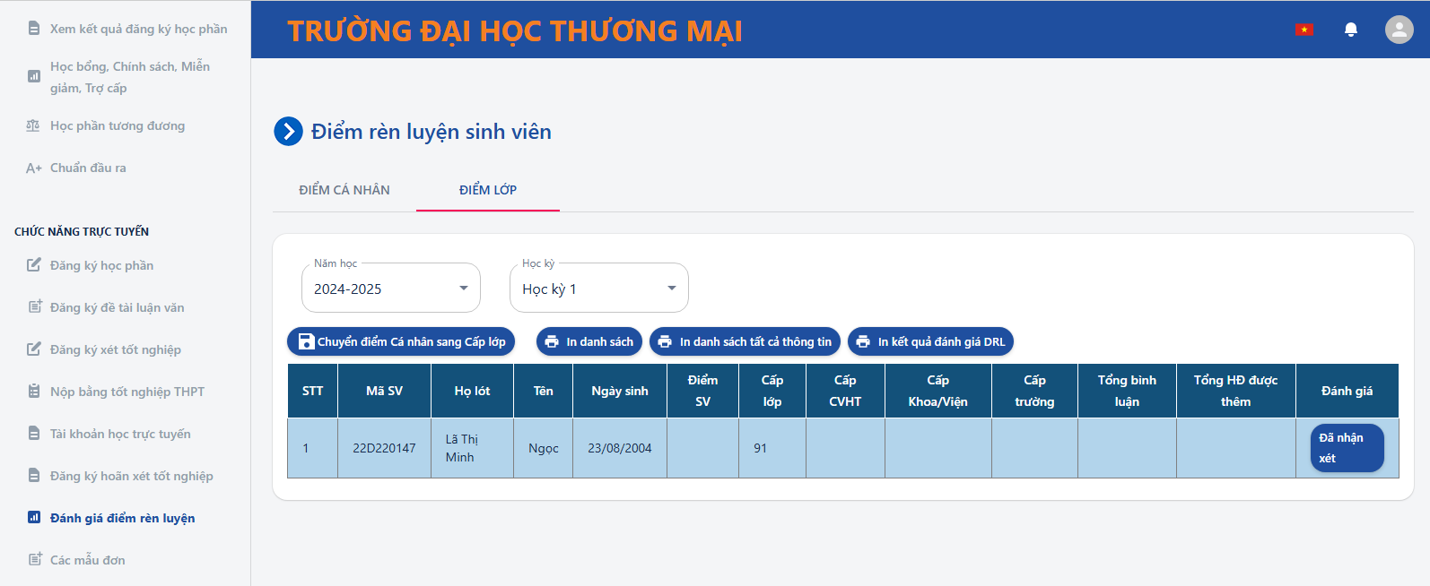

**Bước 3:** Sinh viên chọn **Năm học - Học kỳ** đang mở đánh giá – **VD: Năm học 2024-2025, Học kỳ: Học kỳ 1.** Sau đó bảng thông tin sẽ hiện lên điểm của từng cá nhân

**Bước 4:** Sinh viên ấn **chuyển điểm cá nhân sang cấp lớp**

**Lưu ý:** *Chỉ làm thao tác này 1 lần duy nhất trong suốt cả quá trình đánh giá*

**Bước 5:** Sinh viên chọn mục **Đã nhận xét** để chỉnh sửa điểm cho từng bạn sinh viên trong lớp - **Cột cấp lớp.**

**Lưu ý:** Việc chỉnh sửa điểm cho từng bạn sinh viên cũng tương tự như bảng đánh giá cho cá nhân và chỉ ảnh hưởng trên cột Điểm cấp lớp. Những sinh viên nào chưa đánh giá điểm rèn luyện cá nhân thì lớp trưởng vẫn đánh giá bình thường ở cột điểm cấp lớp.

**Bước 6:** Sau khi sửa điểm từng bạn xong sinh viên **ấn lưu thông tin** và **ấn nút quay lại**

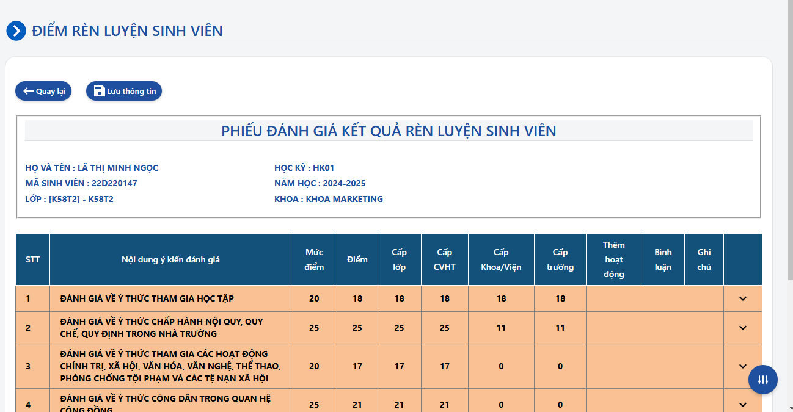

**Bước 7:** Sau khi nhận xét xong của lớp, lớp trưởng có thể ấn vào nút **in danh sách tất cả thông tin** để có thể kiểm tra lại chi tiết theo từng tiêu chuẩn nhỏ (CT) của các bạn sinh viên trong lớp hoặc **nút in kết quả đánh giá ĐRL** để kiểm tra tổng điểm từng tiêu chuẩn của sinh viên.

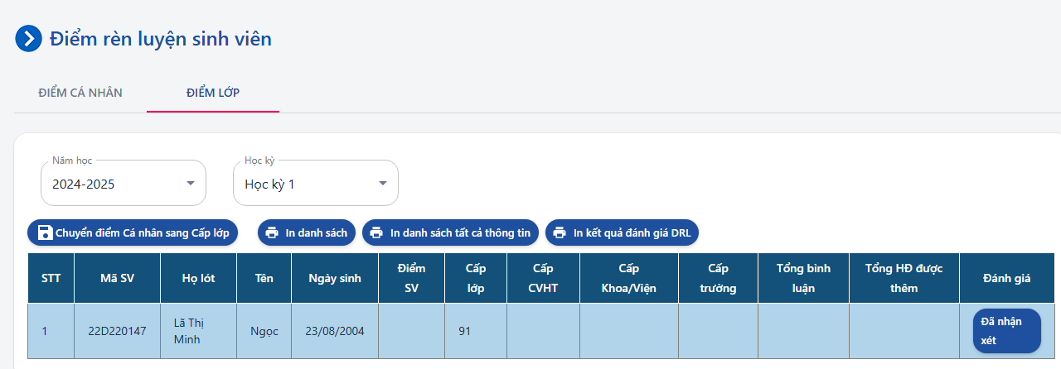

**Lưu ý:**

+ Lớp trưởng nhận xét từng sinh viên của lớp từ **00h00’ ngày 10/02/2025 đến 23h59’ ngày 12/02/2025.**

+ Mọi vấn đề cần giải đáp liên quan đến quá trình thực hiện tự đánh giá điểm rèn luyện, liên hệ *Mrs.Đào - Phòng CTSV (SĐT: 0984.95.22.99), Mr.Dũng - Phòng CTSV (SĐT: 09616.74.388), Mr.Minh - Phòng CTSV (0375.7373.68)*